山东安赢检验检测有限公司
职业卫生技术报告信息网上公开记录表
用人单位名称 | 邹城瑞聚达机电有限公司
用人单位注册地址 | 山东省济宁市邹城市中心机电产业园恒达路199号
联系人 | 姜利
报告类型 | 职业病危害现状评价
报告编号 | SDAYXP2026-009
项目组人员 | 姓名 | 技术职务 | 资质证书号
项目组人员 | 时宜牛 | 工程师 | 鲁P20210214
项目组人员 | 刘慧丽 | 助理工程师 | 鲁J20210227
项目组人员 | 冯书昊 | - | 鲁P20210463
项目组人员 | 李国栋 | 工程师 | 鲁P20230271
现场调查人员 | 刘庆和 | 高级同等能力 | 鲁P20210218
现场调查人员 | 时宜牛 | 工程师 | 鲁P20210214
现场调查时间 | 2026.04.28 | 用人单位陪同人 | 姜利
采样与测量人员 | 刘庆和 | 高级同等能力 | 鲁P20210218
采样与测量人员 | 时宜牛 | 工程师 | 鲁P20210214
采样与测量时间 | 2026.05.07至2026.05.09 | 建设单位陪同人 | 姜利
现场调查照片
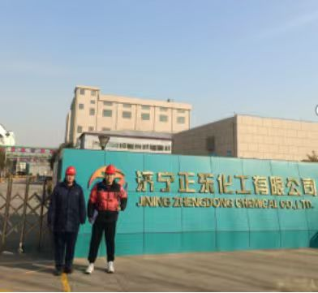
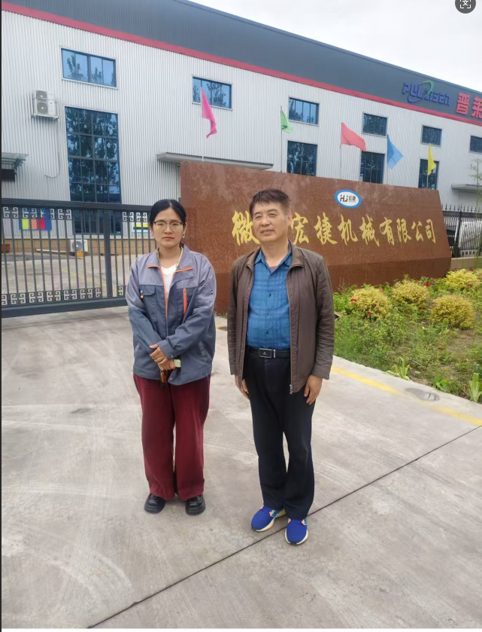
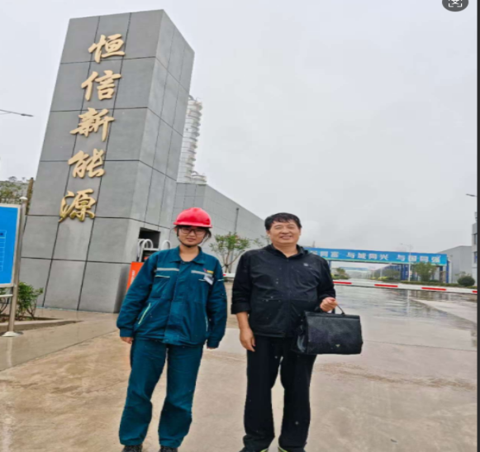
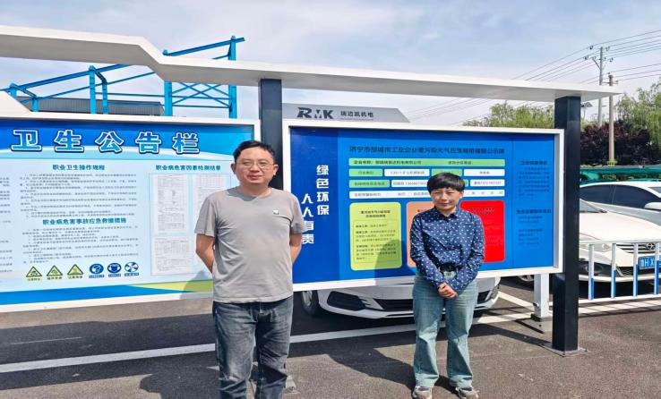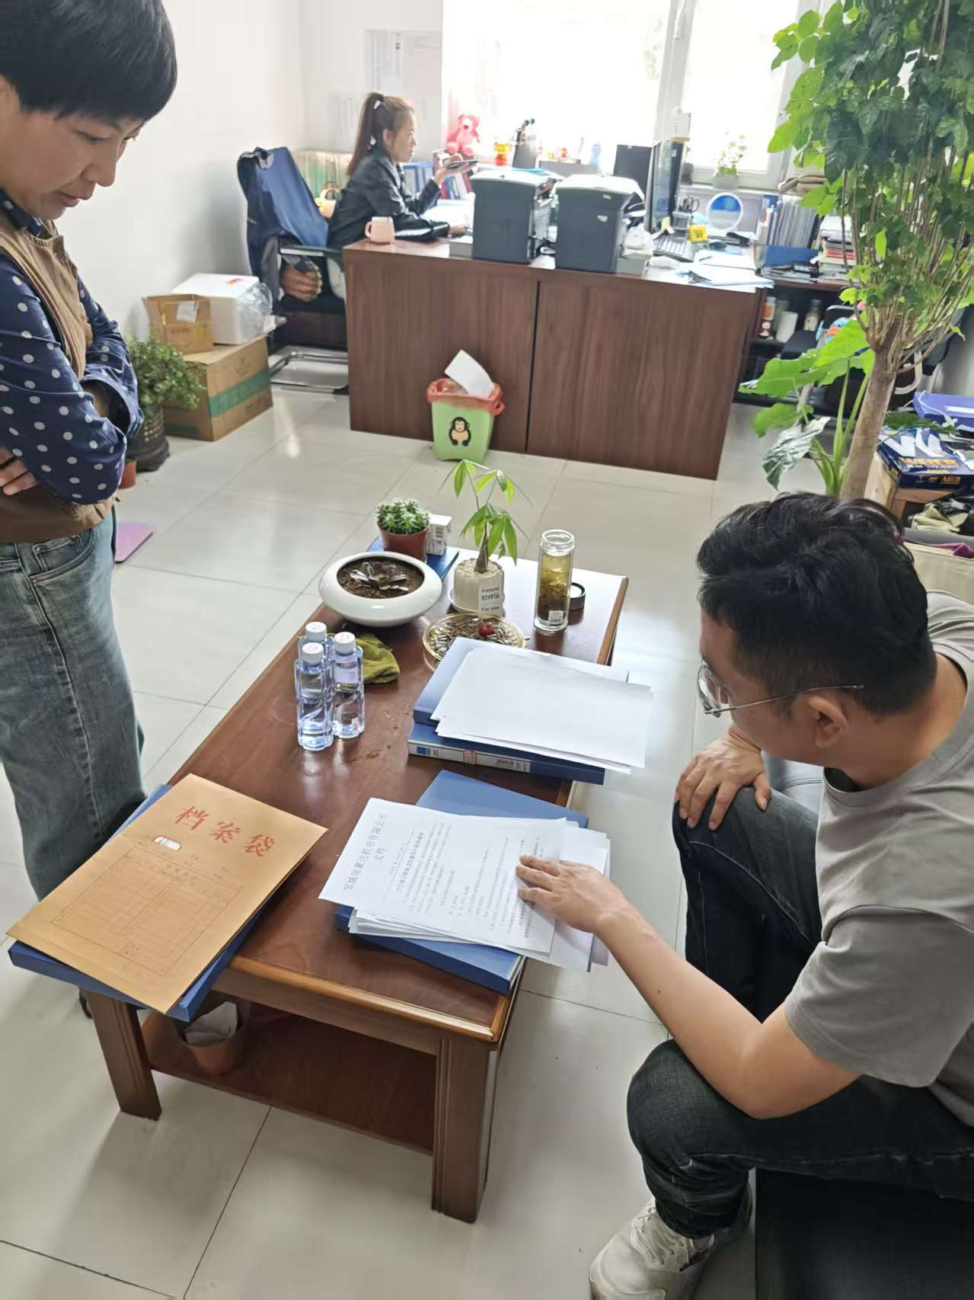
现场采样、检测照片
